Corigliano - Symphony No.2
Deel 1 (maat 4)
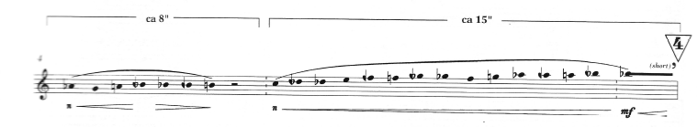
Deel 3 (maat 69-74)
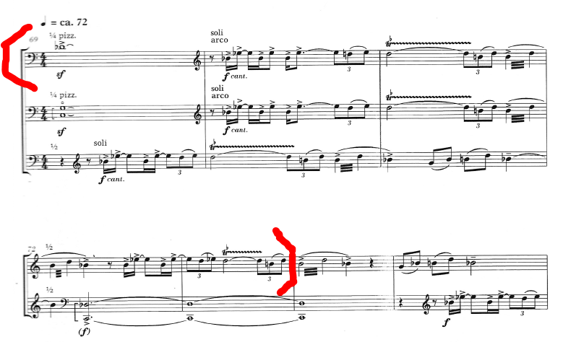

Deel 4 (maat 45-53)
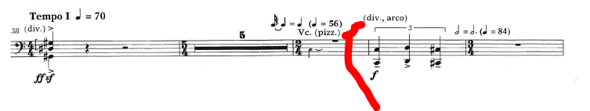
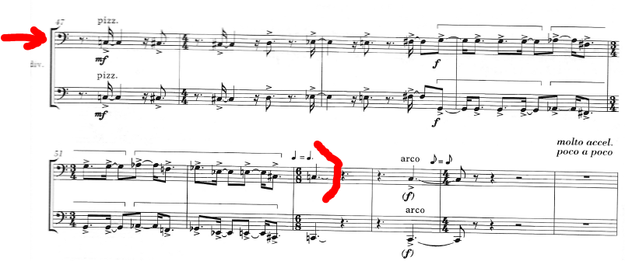
Deel 5 (maat 79-88)
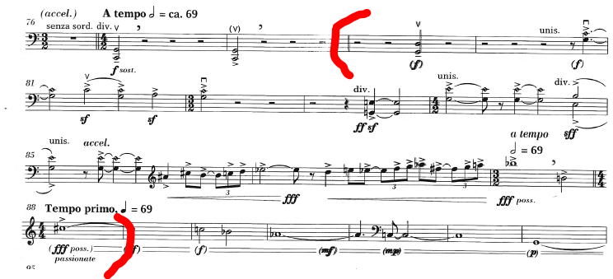

Schneider – Fatal Harmonies of Black Sweetness
Deel 6 (maat 80-115)
